LAPORAN AKHIR LABORATORIUM

***Sistem Otomatis Penyiraman Tanaman Berbasis Arduino untuk Pertamanan Rumah Tangga***



**Disusunoleh:**

| **Marselinus Dewadaru** | **2313012** | **Ketua** |
| --- | --- | --- |
| **I Komang Darmawan** | **2313010** | **Anggota** |
| **Steven Chan** | **2313006** | **Anggota** |
| **Delon Setiawan** | **2313018** | **Anggota** |
| **Alifah Khoirulnisa** | **2313011** | **Anggota** |

**Program Studi Informatika**

**Fakultas Sains dan Teknologi**

**UNIVERSITAS KATOLIK MUSI CHARITAS PALEMBANG**

**2024**

# DAFTAR ISI

**DAFTAR ISI 2**

**DAFTAR TABEL 3**

**BAB I PENDAHULUAN 4**

1.1 Latar Belakang 4

1.2 Rumusan Masalah 5

1.3 Tujuan Penelitian 5

1.4 Manfaat Penelitian 6

# DAFTAR TABEL

# BAB I

**PENDAHULUAN**

## Latar Belakang

Pertamanan rumah tangga bukan hanya sekadar hiasan, tetapi juga memiliki dampak positif bagi kesehatan dan kesejahteraan penghuni rumah. Tanaman dapat meningkatkan kualitas udara, mengurangi stres, dan memberikan suasana yang lebih menyegarkan di sekitar rumah. Namun, perawatan tanaman yang tepat dan teratur menjadi kunci keberhasilan pertamanan yang indah dan subur.

Menurut artikel "Jam Berapa Sebaiknya Menyiram Tanaman" yang ditulis oleh Esra Dopita Maret, yang diterbitkan pada 20 Juni 2023 di situs Kompas.com, waktu penyiraman tanaman memiliki peran yang krusial dalam memastikan kesehatan tanaman. Artikel tersebut menyoroti pentingnya menyiram tanaman pada waktu yang tepat untuk memenuhi kebutuhan air tanaman, yang bervariasi tergantung pada jenis tanaman, musim, dan kondisi lingkungan.

Namun, bagi banyak pemilik rumah, kesibukan sehari-hari seringkali membuat mereka sulit untuk memantau dan menyiram tanaman secara konsisten. Hal ini dapat mengakibatkan tanaman mengalami kekeringan atau kelebihan air, yang dapat merusak kesehatan dan pertumbuhan tanaman.

Dalam mengatasi tantangan tersebut, pengembangan sistem otomatis penyiraman tanaman berbasis Arduino menjadi solusi yang menarik. Sistem ini menggunakan sensor kelembaban tanah untuk memonitor kelembaban tanah di sekitar akar tanaman. Ketika tingkat kelembaban turun di bawah ambang batas yang ditentukan, sistem secara otomatis mengaktifkan proses penyiraman untuk menyediakan air yang dibutuhkan oleh tanaman.

Tidak hanya itu, proyek ini juga mengintegrasikan penggunaan timer untuk mengatur durasi penyiraman secara efisien. Dengan adanya sensor kelembaban tanah dan timer, sistem penyiraman ini dapat meniru perilaku penyiraman yang ideal berdasarkan kondisi tanah dan lingkungan sekitar, memastikan tanaman mendapatkan air dengan tepat dan tanpa pemborosan.

Melalui proyek "Sistem Otomatis Penyiraman Tanaman Berbasis Arduino untuk Pertamanan Rumah Tangga", kami bertujuan untuk memberikan solusi yang efisien dan praktis bagi pemilik rumah untuk merawat pertamanan mereka dengan lebih baik. Selain itu, proyek ini juga memiliki dampak positif dalam menghemat air, mengurangi stres, dan menciptakan lingkungan yang lebih sehat dan nyaman di sekitar rumah.

## Rumusan Masalah

Pertumbuhan tanaman yang sehat dan subur memerlukan perhatian yang cukup, terutama dalam hal penyiraman yang konsisten dan tepat. Namun, dalam kehidupan sehari-hari, seringkali sulit bagi pemilik rumah untuk secara teratur menyiram tanaman mereka karena berbagai alasan seperti jadwal yang padat, perjalanan, atau bahkan lupa.

Masalah utama yang ingin dipecahkan oleh proyek ini adalah:

1. Kesulitan dalam Merawat Tanaman, banyak pemilik rumah mengalami kesulitan dalam merawat tanaman mereka dengan penyiraman yang konsisten dan tepat, yang dapat mengakibatkan tanaman menjadi kering, mati, atau tidak tumbuh dengan baik.
2. Waktu dan Tenaga, penyiraman tanaman secara manual membutuhkan waktu dan tenaga yang cukup, terutama jika memiliki banyak tanaman atau jadwal yang padat. Hal ini dapat mengakibatkan tanaman tidak mendapatkan perawatan yang memadai.
3. Kemungkinan Lupa atau Terlupakan, Seringkali, pemilik rumah lupa atau terlupakan untuk menyiram tanaman mereka karena kesibukan atau kurangnya perhatian, yang dapat mengancam kesehatan dan keindahan pertamanan.
4. Penggunaan Air yang Tidak Efisien, Penyiraman tanaman secara manual cenderung mengakibatkan penggunaan air yang tidak efisien, terutama jika tidak ada pemantauan langsung terhadap kelembaban tanah.

Dengan memahami masalah-masalah di atas, pengembangan sistem otomatis penyiraman tanaman berbasis Arduino bertujuan untuk menyediakan solusi yang efisien, praktis, dan ramah lingkungan bagi pemilik rumah untuk merawat pertamanan mereka dengan lebih baik.

## Tujuan Penelitian

Tujuan dari proyek "Sistem Otomatis Penyiraman Tanaman Berbasis Arduino untuk Pertamanan Rumah Tangga" ini adalah:

1. Mengembangkan Sistem Penyiraman yang Efisien dengan merancang dan mengimplementasikan sistem penyiraman tanaman yang mampu menyediakan air secara otomatis berdasarkan kebutuhan tanaman.
2. Meningkatkan Kualitas Perawatan Tanaman dengan Memberikan solusi praktis bagi pemilik tanaman dalam merawat tanaman mereka dengan lebih baik, memastikan tanaman mendapatkan air yang cukup dan tepat.
3. Memperhatikan Aspek Konservasi dengan mengurangi pemborosan air dengan menyediakan sistem penyiraman yang hanya aktif ketika diperlukan, sehingga membantu dalam konservasi sumber daya air.
4. Mendorong Penerapan Teknologi Otomatisasi di Rumah Tangga: Mendorong adopsi teknologi otomatisasi di rumah tangga dengan menyediakan solusi yang mudah digunakan dan terjangkau bagi pemilik rumah untuk merawat pertamanan mereka dengan lebih efisien dan praktis.

Dengan mencapai tujuan-tujuan ini, proyek ini diharapkan dapat memberikan manfaat yang signifikan bagi pemilik tanaman dalam merawat pertamanan mereka, serta memberikan kontribusi positif dalam penghematan air dan perlindungan lingkungan.

## Manfaat Penelitian

Proyek "Sistem Otomatis Penyiraman Tanaman Berbasis Arduino untuk Pertamanan Rumah Tangga" ini diharapkan dapat memberikan berbagai manfaat, antara lain:

1. Perawatan Tanaman yang Lebih Efisien: Dengan adanya sistem otomatis penyiraman, pemilik rumah dapat merawat tanaman mereka dengan lebih efisien dan efektif. Sistem ini akan memastikan tanaman mendapatkan air yang cukup dan tepat waktu, sehingga membantu dalam menjaga kesehatan dan pertumbuhan tanaman secara optimal.
2. Penghematan Waktu dan Tenaga: Sistem otomatis ini akan mengurangi kebutuhan untuk menyiram tanaman secara manual setiap hari, sehingga menghemat waktu dan tenaga pemilik rumah. Mereka tidak perlu lagi khawatir tentang jadwal penyiraman atau lupa menyiram tanaman, karena sistem akan menangani proses tersebut secara otomatis.
3. Konservasi Air: Dengan menggunakan sensor kelembaban tanah dan timer untuk mengatur waktu dan durasi penyiraman, proyek ini akan membantu dalam penggunaan air yang lebih efisien. Hal ini akan berkontribusi pada konservasi sumber daya air dan mengurangi pemborosan air dalam perawatan tanaman.
4. Penerapan Teknologi Otomatisasi di Rumah Tangga: Proyek ini juga akan mendorong adopsi teknologi otomatisasi di rumah tangga. Dengan menyediakan solusi yang mudah digunakan dan terjangkau bagi pemilik rumah, proyek ini akan memperkenalkan konsep dan manfaat teknologi otomatisasi dalam kehidupan sehari-hari.

# BAB II LANDASAN TEORI

## 2.1 Arduino

**Arduino UNO R3:** Arduino UNO R3 merupakan papan mikrokontroler open-source yang dikembangkan oleh Arduino.cc. Papan ini didasarkan pada mikrokontroler ATmega328P dan menyediakan berbagai pin I/O digital dan analog yang dapat diprogram untuk berbagai aplikasi.

Arduino UNO R3 memiliki berbagai fitur yang memungkinkan pengguna untuk mengembangkan berbagai jenis proyek elektronik. Dengan mikrokontroler ATmega328P sebagai otaknya, Arduino Uno R3 dilengkapi dengan pin I/O digital dan analog yang dapat digunakan untuk membaca data dari sensor atau mengirim sinyal ke perangkat lain. Port USB pada Arduino Uno R3 memungkinkan pengguna untuk memprogramnya dan berkomunikasi dengan komputer atau perangkat lain, sementara IDE Arduino menyediakan lingkungan pemrograman yang mudah digunakan.

Dalam proyek "Sistem Otomatis Penyiraman Tanaman Berbasis Arduino untuk Pertamanan Rumah Tangga" kami, Arduino Uno R3 berfungsi sebagai otak sistem yang mengatur proses penyiraman tanaman secara otomatis. Arduino Uno R3 berinteraksi dengan sensor kelembapan tanah untuk memantau kondisi tanah dan mengirimkan sinyal ke pompa air untuk memulai atau menghentikan penyiraman sesuai dengan kebutuhan tanaman. Selain itu, Arduino Uno R3 melakukan pemrosesan data dari sensor dan dapat menyediakan antarmuka pengguna sederhana untuk memantau status penyiraman. Dengan demikian, Arduino Uno R3 menjadi komponen kunci dalam menjaga kesehatan dan pertumbuhan tanaman secara efisien dalam proyek ini.

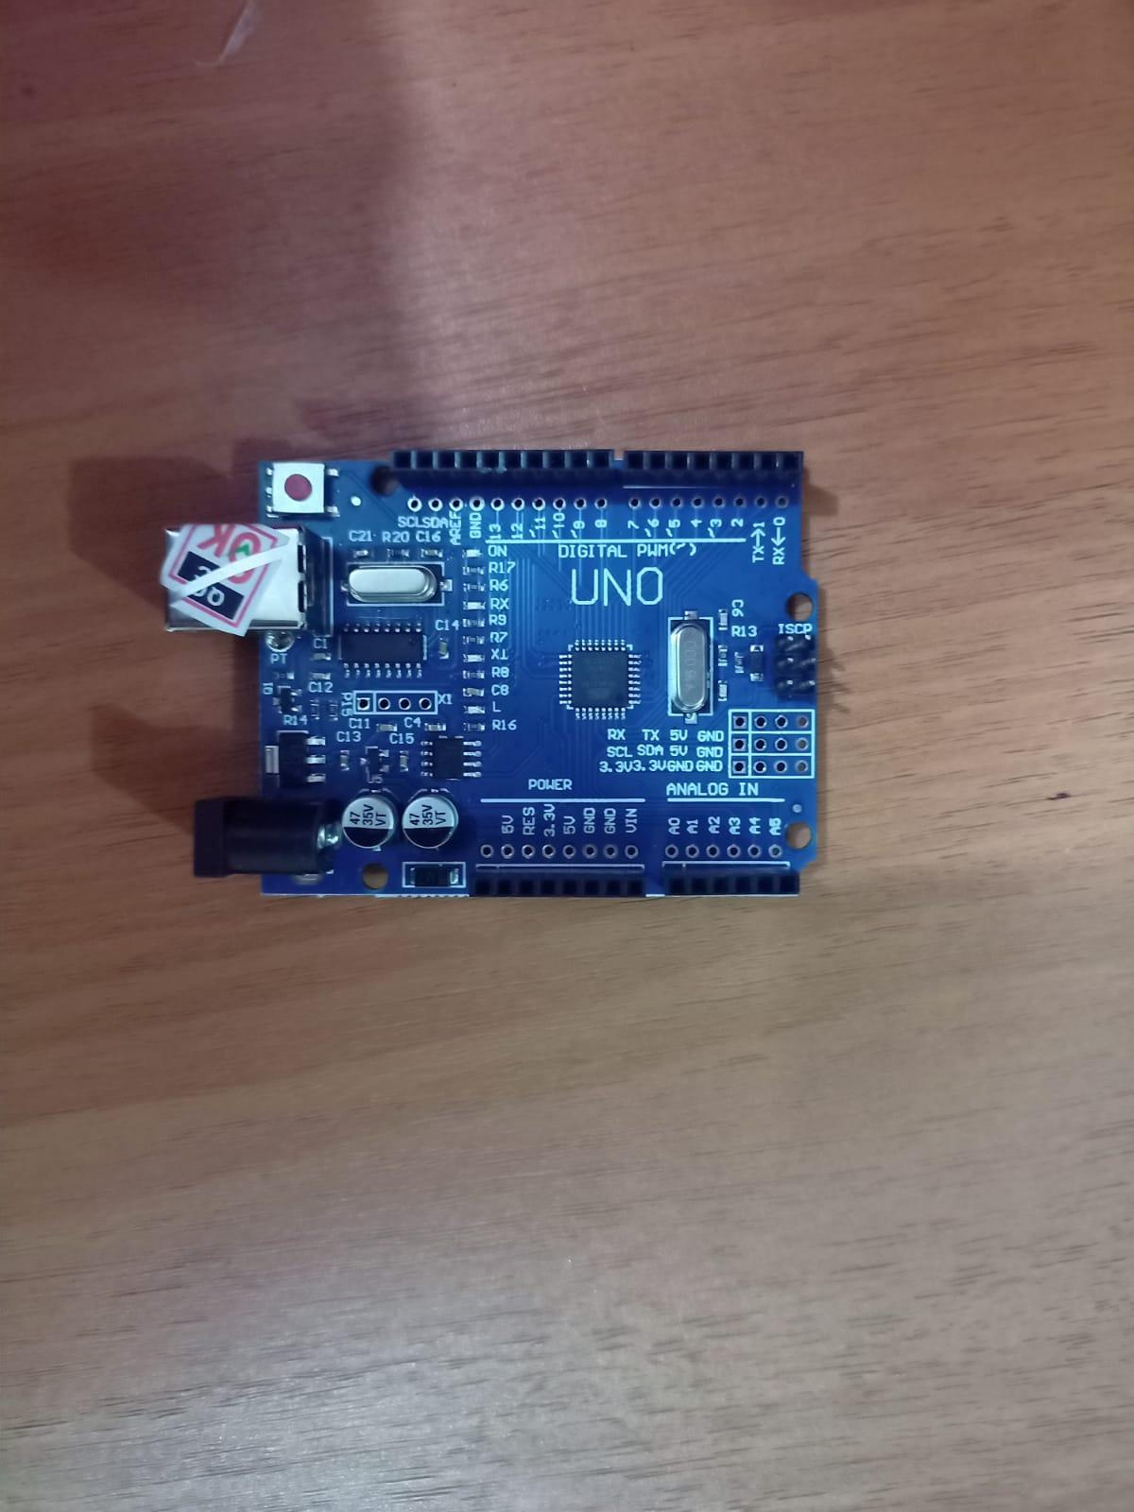

Fitur-fitur Arduino UNO R3:

* Prosesor **ATMega328P**
* **Memori**
* CPU AVR pada kecepatan hingga 16 MHz
* 32KB Flash
* 2KB SRAM
* 1KB EEPROM
* **Keamanan**
* Power On Reset (POR) Deteksi
* Brown Out (BOD)
* **Peripheral**
* 2x Timer/Counter 8-bit dengan register periode khusus dan saluran perbandingan
* 1x Timer/Counter 16-bit dengan register periode khusus, tangkapan masukan, dan saluran perbandingan
* 1x USART dengan generator baud rate fraksional dan deteksi awal frame
* 1x Serial Peripheral Interface (SPI) pengontrol/periferal
* 1x I2C pengontrol/periferal dual mode
* 1x Komparator Analog (AC) dengan masukan referensi yang dapat disesuaikan
* Watchdog Timer dengan osilator terpisah di dalam chip
* Enam saluran PWM
* Interupsi dan wake-up on pin change
* **Prosesor ATMega16U2**
* Mikrokontroler berbasis RISC AVR 8-bit
* **Memori**
* 16 KB Flash ISP
* 512B EEPROM
* 512B SRAM
* Antarmuka debugWIRE untuk debug dan pemrograman di dalam chip
* **Daya**
* 2.7-5.5 volt

## 2.2 Flowchart